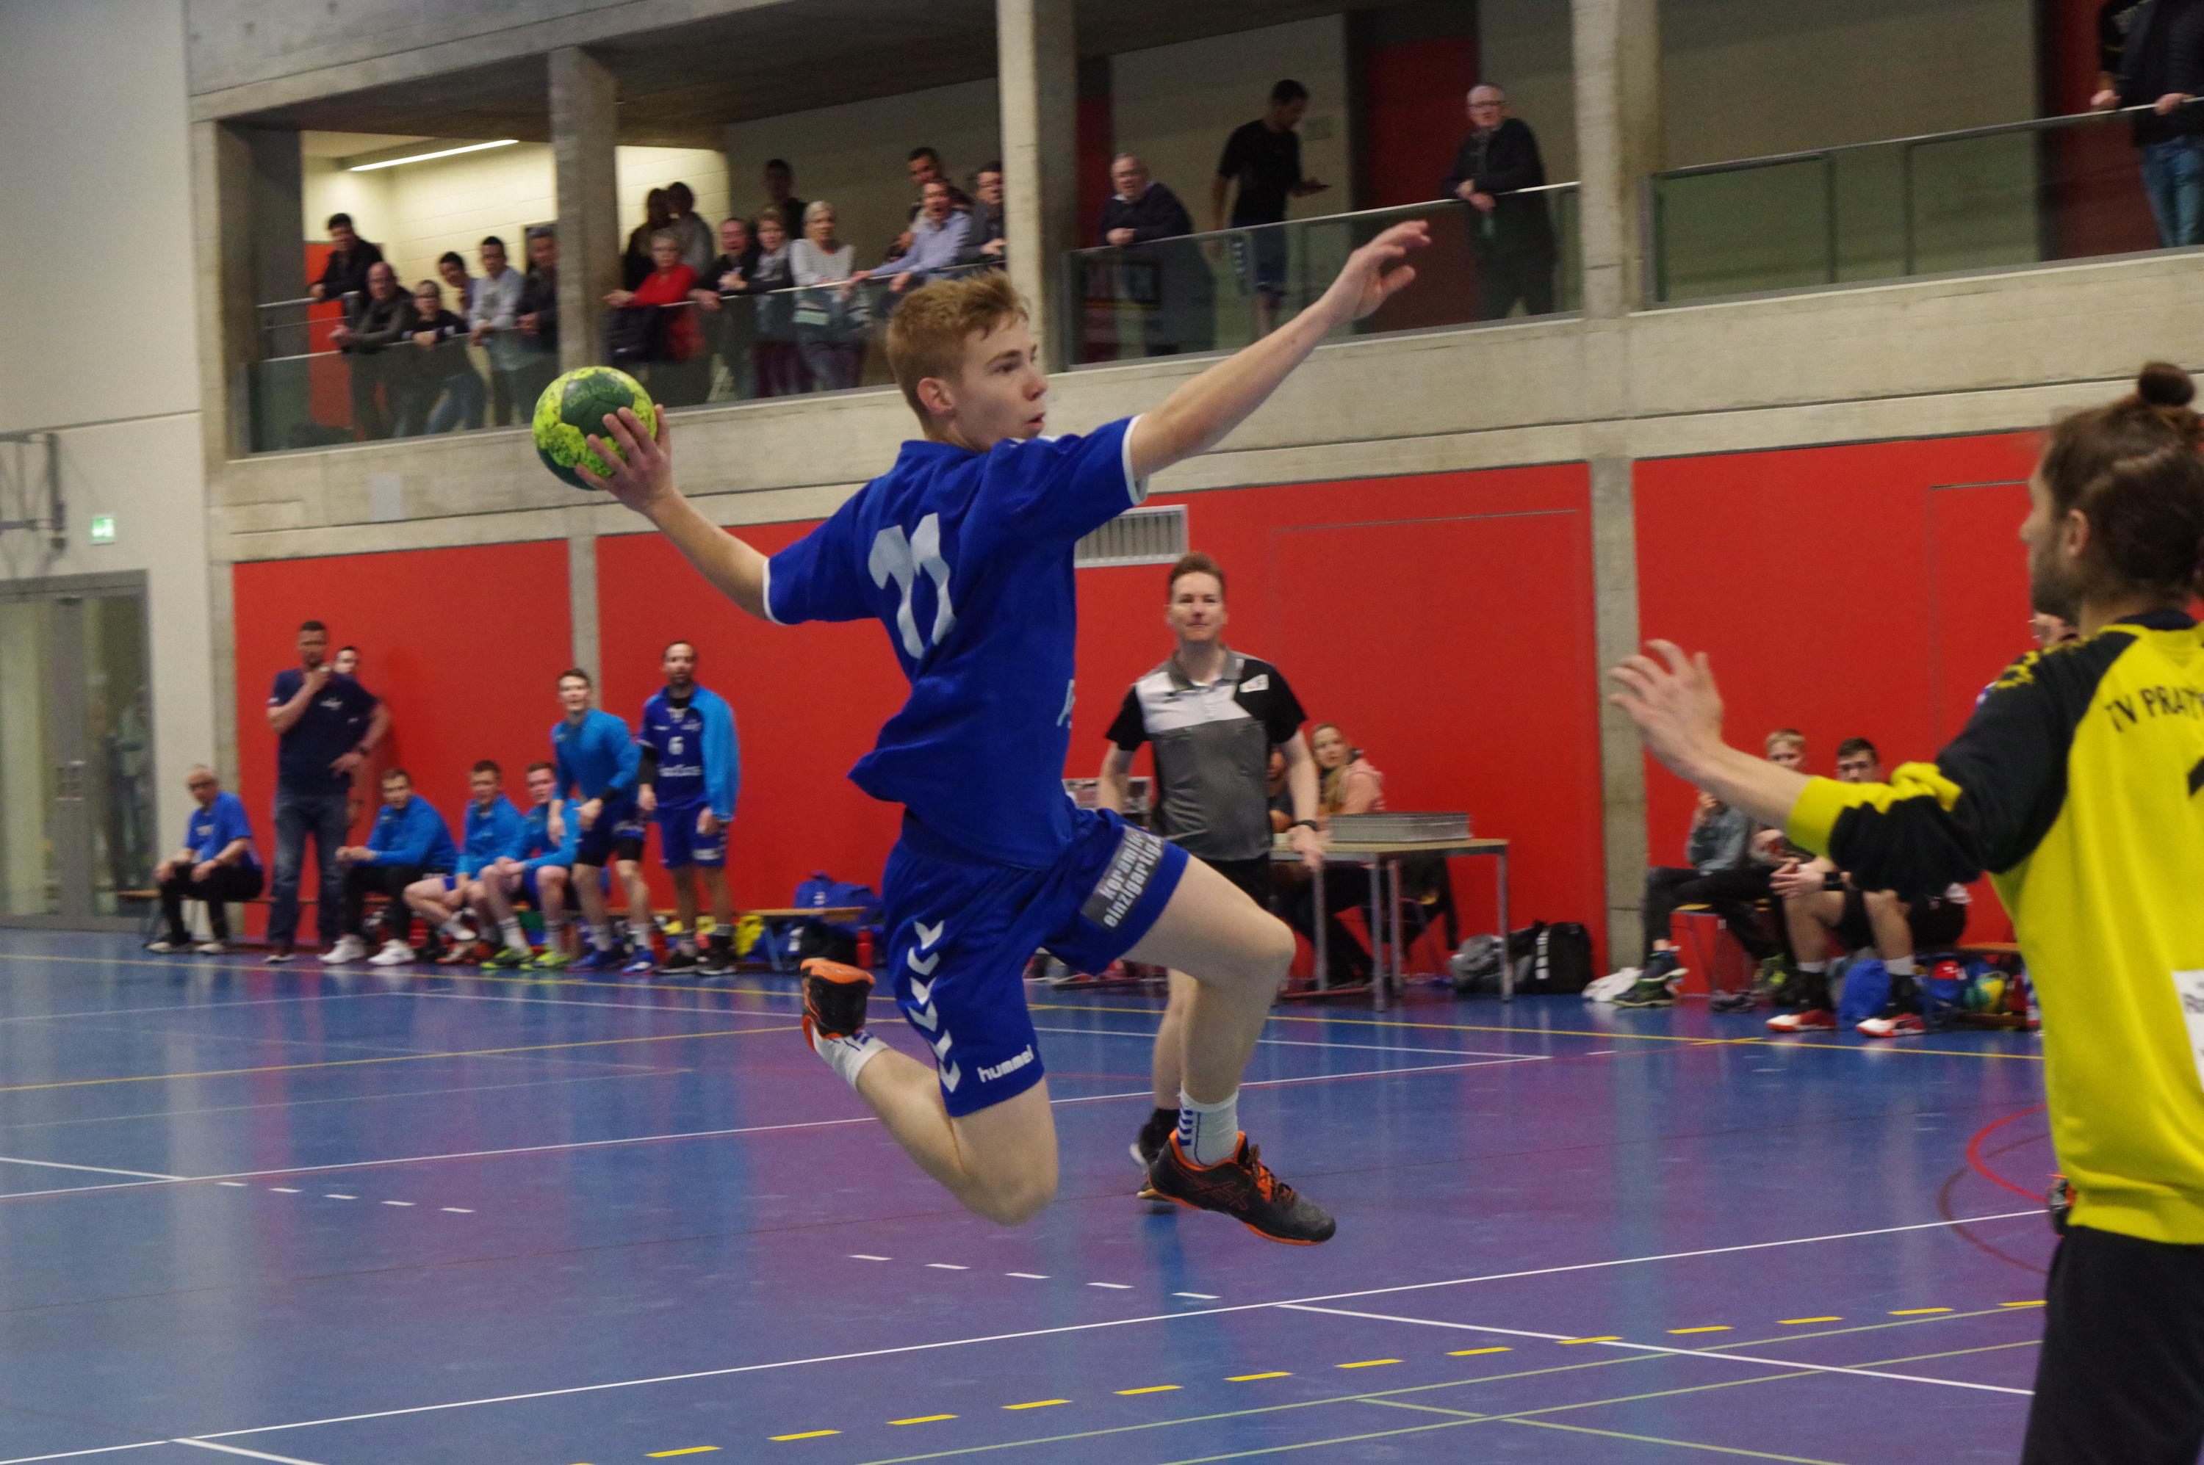
Sponsoring Saison 2019/2020
TVD Handball 1. Liga
Firma: ______________________________
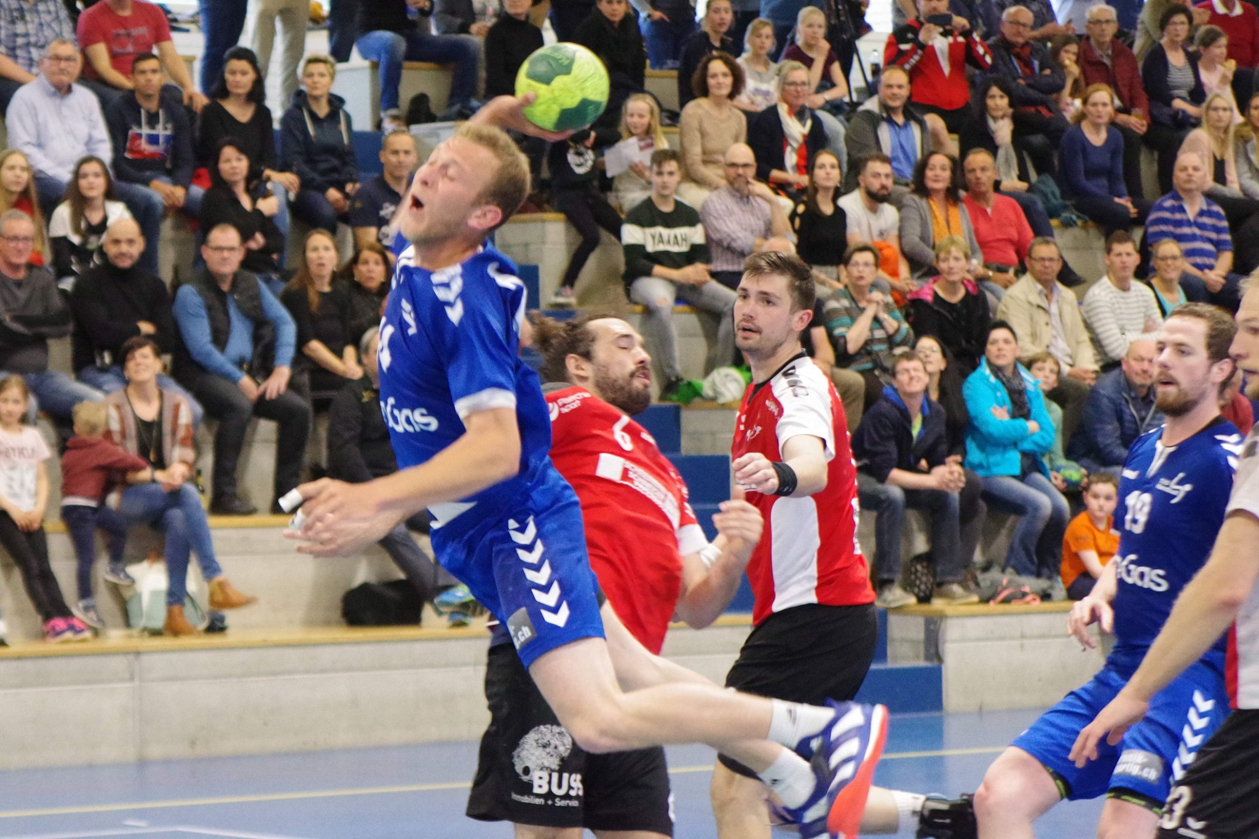
Name: ______________________________
Adresse: ______________________________ Bemerkung:
PLZ / Ort: ______________________________

Kontaktperson beim TVD Handball: ______________________________
Sponsoring Saison 2018/2019: ______________________________

Matchball
(Erwähnung im Bulletin, Matchprogramm, an einem Heimspiel und Einladung Sponsorenapéro)

- CHF 100

Inserat Bulletin
(Format A5, erscheint im September 2019, Auflage: 4’000 Exemplare und
Einladung Sponsorenapéro)

- 1-Seite (124 x 183 mm) CHF 300 Kombi: 1-Seite + Matchball CHF 350
- ½-Seite (124 x 90 mm) CHF 150 Kombi: ½-Seite + Matchball CHF 200
- ¼-Seite (124 x 45 mm) CHF 100 Kombi: ¼-Seite + Matchball CHF 150

Inserate bis spätestens 19. Juli 2019 direkt an Printex AG: info@printex.ch

Hallenwerbung
(fix montiert hinter einem der Tore in der Sporthalle Chrüzmatt, Erwähnung im Bulletin und
Einladung Sponsorenapéro)

pro Saison CHF 600 Herstellungskosten Werbetafel:
Vertragsdauer 1 Jahr CHF 250
Tafelgrösse: 205 cm x 100 cm Vertragsdauer 2 Jahre CHF 150
Vertragsdauer 3 Jahre CHF 0

Ort und Datum Unterschrift und Firmenstempel

Sponsoring-Formular an: TVD Handball, Silvia Wermelinger, Wiggerweg 4, 6252 Dagmersellen oder sponsoring@tvd-handball.ch (bis spätestens 19. Juli 2019)

